V Всероссийском педагогический конкурс
«Мой лучший сценарий»

Название работы: Как справиться с гневом

Форма работы: психологический тренинг

Возраст обучающихся: 13-14 лет

Сведения об авторе:
ФИО: Абросимская Наталья Ивановна
Должность: педагог-психолог
Квалификационная категория: I
Место работы: МКОУ «Богучарская средняя общеобразовательная школа №1»

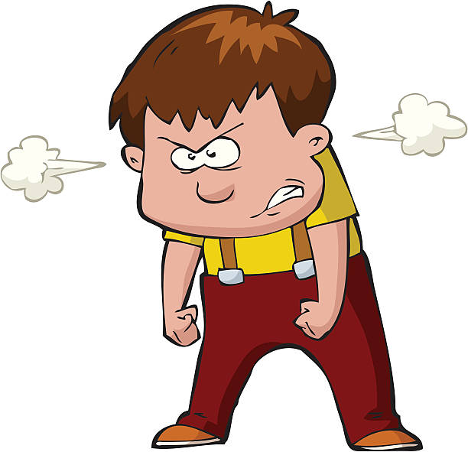

Характеристика контингента участников мероприятия: ведущий: педагог-психолог, участники: учащиеся 7 класса.
Вид мероприятия: психологический тренинг.
Цель: развитие эмоциональной сферы учащихся.
Задачи:
- Дать представления об эмоциях, в том числе гнева.
- Информировать о способах отреагирования гнева.
- Обучить навыкам безопасного выражения злости и гнева.
Продолжительность: 45-60 минут
Перечень необходимого оборудования и краткое содержание предварительной подготовки: проектор, экран, изображение эмоций, бумага для рисования, цветные карандаши, «Листы гнева», тетради.
Общий план мероприятия (сценарий):
- Вступительный этап. Приветствие. Озвучивание темы, цели встречи. Выявление ожиданий участников. Принятие правил работы. Разминка Упражнение «Привет и комплимент в подарок».
- Основной этап. Беседа «Эти разные эмоции. Что такое гнев и как с ним справиться». Упражнения «Пластическое изображение гнева», «Лист гнева», «Галерея негативных портретов»
«Письма гнева». Индивидуальная работа в тетради. Релаксация «Игра с песком».
- Заключительный этап. Рефлексия.

Этап | Время | Ожидаемый результат
Приветствие. Озвучивание темы, цели встречи. Принятие правил работы. Выявление ожиданий участников. Принятие правил работы. | 3 мин. | Формирование мотивации к занятию.
Упражнение «Привет и комплимент в подарок»  Ребята по кругу здороваются и говорят комплимент соседу. | 2 мин. | Создание благоприятной атмосферы в классе.
Беседа «Эти разные эмоции. Что такое злость и как с ней справиться»  Ведущий организует беседу о чувствах и эмоциях. Обсуждается: Что такое эмоции, их происхождение и разновидности, как они возникают? Зачем нужны негативные чувства? Что такое злость, гнев, агрессия?  Способы отреагирования гнева.  На первой стадии можно использовать следующие методы и способы:  - комкать и рвать бумагу;  - бить подушку или боксёрскую грушу;  - топать ногами;  - громко кричать, используя «стаканчик» для криков или «трубу» из плотной бумаги;  - пинать ногой подушку или консервную банку;  - написать на бумаге все слова, которые хочется сказать, скомкать и выбросить бумагу;  - втирать пластилин в картонку.  и т. д. | 10 мин. | Приобретение знаний о том, что такое эмоции. Умение определять и анализировать свои эмоции. Информированность о способах отреагирования злости и гнева.
Упражнение «Пластическое изображение гнева»  1. «Пожалуйста, встаньте (или сядьте) в удобную для тебя, свободную позу. Подумайте о той ситуации (человеке), которая вызывает у вас наибольшее чувство гнева».  2. «Сосредоточьтесь на своих ощущениях, отметьте, в каких частях (части) тела они наиболее сильные».  3. «Пожалуйста, встаньте и двигайтесь так, чтобы как можно сильнее выразить те ощущения, которые ты испытываешь. Не контролируйте свои движения, выразите чувства».  4. Рефлексия:  - Легко ли было выполнить упражнение?  - В чём ты испытывали затруднение?  - Что вы чувствовали во время выполнения упражнения?  - Изменилось ли ваше состояние после выполнения упражнения? | 5 мин. | Приобретение навыка разрядки гнева.
Упражнение «Лист гнева»  Ведущему можно запастись традиционными вариантами типа «сумасшедшего мамонта», листа со словами «Порви меня!» После демонстрации известных «листов гнева» каждому предлагается нарисовать собственный «лист гнева», который отражает особенности его злости и поэтому лучше других листов может ему помочь.  Эти рисунки выполняются на отдельных листах, потому что после демонстрации рисунка и комментариев к нему каждый может порвать свой лист, если чувствует в этом необходимость. Или взять с собой и использовать по назначению, когда это будет нужно. | 5 мин. | Приобретение навыка разрядки гнева.
Упражнение «Галерея негативных портретов»  1. «Сядьте, пожалуйста, поудобнее, расслабьтесь, глубоко вдохните 3-4 раза, закройте глаза. Представьте, что вы попали на небольшую выставку-галерею: на ней выставлены фотографии (портреты) людей, на которых вы разгневаны, которые вызывают у вас злость, которые, как вам кажется, поступили с вами несправедливо».  2. «Походите по этой выставке, рассмотрите портреты, обратите внимание, как они выглядят (цвет, размер, отдалённость, выражение лиц). Выберите любой из них и остановитесь возле него. Какие чувства вызывает у вас портрет этого человека?»  3. «Мысленно выразите свои чувства, адресуя их портрету. Не сдерживайте своих чувств, мысленно говорите всё, что хочется сказать, не стесняясь в выражениях. А также представьте, что вы делаете с портретом всё, к чему побуждают ваши чувства. После того, как вы сделали это упражнение, сделайте глубокий вдох 3-4 раза и откройте глаза».  4. Рефлексия:  - Что легко, а что трудно было сделать в этом упражнении?  - Что понравилось, что не понравилось?  - Кого вы увидели в галерее, кого выбрали, на ком остановились?  - Как менялось ваше состояние в процессе выполнения упражнения?  - Чем отличаются чувства в начале и в конце упражнения? | 5 мин. | Умение анализировать, выражать свои чувства. Приобретение навыка разрядки гнева.
Упражнение «Письма гнева»  1. «Пожалуйста, подумайте о том человеке, который вызывает у вас злость и активное неприятие, а также о тех ситуациях, связанных с этим человеком, где негативные чувства проявлялись особенно сильно и остро».  2. «Напишите, пожалуйста, письмо этому человеку. Расскажите честно и искренне о своих переживаниях, о том, что вам хочется сделать».  3. «Вы написали письмо. Скажите, что вам хочется сделать с ним?»  4. Рефлексия:  - Трудно было писать письмо?  - Всё ли вы высказали или осталось что-то не высказанным?  - Изменилось ли ваше состояние после написания письма? | 5 мин. | Умение анализировать, выражать свои чувства. Развитие письменной речи. Приобретение навыка разрядки гнева.
Индивидуальная работа в тетради  Составить памятку по способам спускания «пара». В нее можно включить пункты из перечисленных на доске или же собственные приемы, которые не попали на доску. | 5 мин. | Умение анализировать, обобщать.
Релаксация «Игра с песком»  Предложить детям сесть на стул и упереться о спинку. Они – на песочном берегу реки, где песок прохладный и сыпучий. Закрыв глаза, следует на глубоком вдохе «набрать в руки песок», как можно сильней сжать пальцы в кулак, удерживая песок и задержать потихоньку «высыпать» на коленки, после чего руки можно обессиленно уронить вдоль тела. | 2 мин. | Приобретение навыка разрядки гнева. Релаксация.
Завершение занятия.  Вопросы:  1. Что понравилось и что не понравилось на занятии?  2. Что вы примените в жизни из усвоенного на тренинге?  Продолжите предложения: «Я чувствую…». «Я понял (ла) что …».  Прощание «Доброе тепло» (по кругу пожимаем руку стоящего справа). | 3 мин. | Умение размышлять, заниматься самоанализом.

Методы оценки результативности мероприятия: наблюдение, обратная связь, опрос.

Интернет-ресурсы:
http://fs.nashaucheba.ru/docs/270/index-1287108-1.html?page=2
https://belayvolhiza.livejournal.com/368695.html
http://helpiks.org/7-85928.html
https://studwood.ru/1290013/pedagogika/listok_gneva
https://pedportal.net/starshie-klassy/psihologiya/list-gneva-251191
https://annamonahova.edumsko.ru/folders/post/detskaya_agressiya
https://aqapova-vos-ds11-alenushka.edumsko.ru/folders/post/relaksacionnye_uprazhneniya_dlya_detej_starshego_doshkol_nogo_vozrasta

Приложение 1. Лист гнева.
Приложение 2. Калейдоскоп эмоций.

Приложение 1

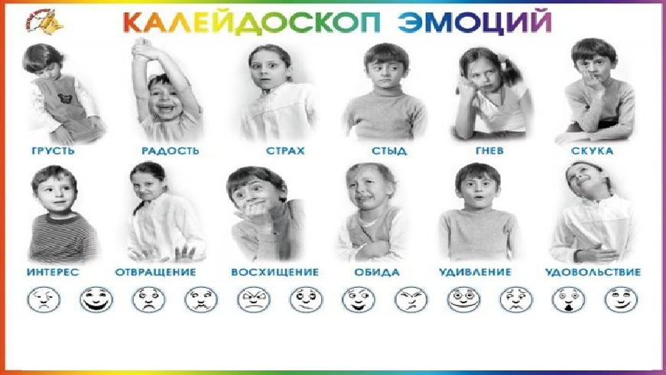

Приложение 2



